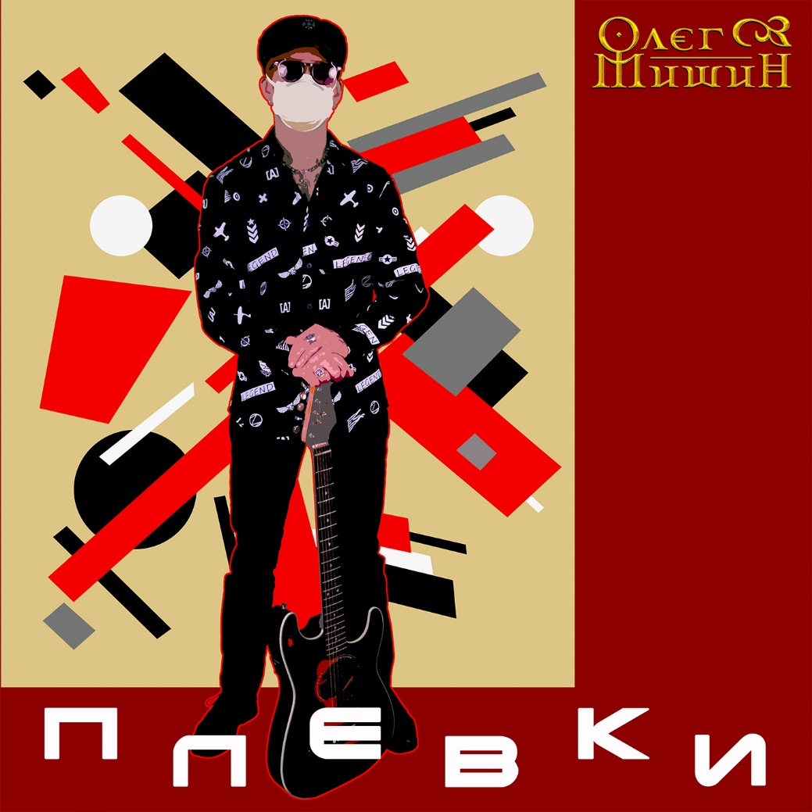
«ПЛЕВКИ»
муз.О.Мишин/ сл.В.Маяковский

ОЛЕГ МИШИН (проект «О.М.») представляет сингл «ПЛЕВКИ» 2020г.
После выхода весьма успешного сингла «Орёл или Решка» (2019г.), Олег Мишин (ОМ) в своей сольной работе сконцентрировался над доработкой материала к полномасштабному альбому на стихи С. Есенина, не планирую к выпуску какой-то новый релиз.
С наступлением пандемии коронавируса, находясь на самоизоляции, Олег стал получать от поклонников просьбы о моральной поддержке – напеть и наиграть дома под гитару что-то новое, актуальное, в духе времени – порадовать почитателей своего творчества….
Поэты не заставили себя долго ждать и предложили множество различных, достойных и интересных текстов, которые, вероятно, будут реализованы в обозримом будущем.
В процессе работы с текстами Олегу Мишину на память пришло одно короткое стихотворение В.Маяковского («Плюй в урну»), которым он впечатлился лет тридцать назад и периодически размышлял о том, что было бы здорово из него сделать песню. И вот время для этой песни настало!
Начались творческие поиски по реализации этой задумки… В итоге из первоначальной задумки - «песни под гитару» - получилась полноценная композиция в уже угадываемой ОМ-манере – динамичная, разнообразная, музыкально-остроумная с экспрессивным исполнением и шлягерным припевом, забыть который просто невозможно.
Несмотря на свой шуточный характер, это песня – метафора. Главная идея – призыв к человеческой культуре поведения и уважению окружающих.
Стихотворение, написанное В. Маяковским еще в 1928г., актуально по сей день и, тем более, в настоящее время. А песня будет лишний раз напоминать об этой актуальности.
«…Товарищи люди!
будьте культурны!
На пол не плюйте,
а плюйте
в урны.»

Помимо Олега Мишина (вокал; бэк-вокал; хор; гитары: бас, ритм, акустика; флейта; клавиши; моделирование и программирование звука музыкальных инструментов; перкуссия; аранжировка; продюсирование) в подготовке релиза приняли участие:
Андрей Ищенко - ударные
Аркадий Навахо - сведение и мастеринг
Дарья Ленина - фото
Марина Бортникова – дизайн обложки

